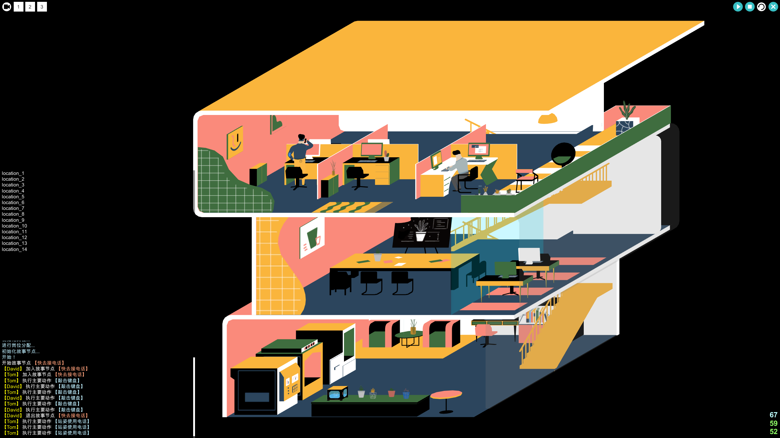

开始/暂停/重置/关闭

最高帧率

平均帧率

最低帧率

日志输出  
（

摄像机：重置/绅士/透视/正交

已有坐标

（不能编辑）

（点击查看）

【已整合动画】

坐着不动

站着不动

敲击键盘

点击鼠标

挠头思考

托腮思考

发言

使用相机

站姿拨打电话

站姿使用电话

【操作】

旋转：鼠标右键、左Alt键

缩放：鼠标滚轮

平移：鼠标滚轮按键、空格键

【数据集路径】

SceneTest_0821_Data\Data\json\storyline.json

【人物贴图路径】

SceneTest_0821_Data\Data\texture\xxx.png